VERMEIREN
708D
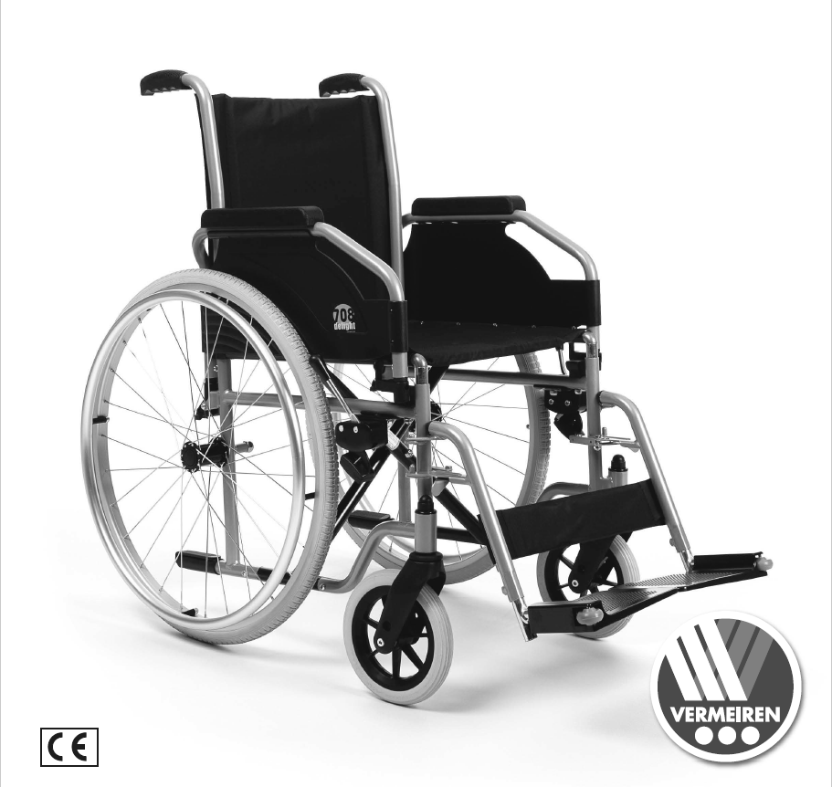
N Á V O D K O B S L U Z E

Pokyny pro specializovaného prodejce

Tento návod k obsluze je součástí produktu a musí být součástí každého prodaného produktu.
Verze: A, 2015-03
Všechna práva vyhrazena, včetně překladu.

Je zakázáno šíření jakékoliv části tohoto katalogu jakýmkoliv způsobem (tisk, kopie, mikrofilm nebo jiný způsob) bez písemného souhlasu vydavatele, nebo zpracování, duplikace či distribuce prostřednictvím elektronických systémů.

© N.V. Vermeiren N.V. 2015

Obsah
Úvodní slovo 2
- Popis produktu. 3
  - Určení produktu 3
  - Technické údaje 4
  - Komponenty 5
  - Příslušenství 5
  - Umístění identifikačního štítku 5
  - Vysvětlivky symbolů 6
  - Bezpečnostní pravidla 6
- Použití 6
  - Přenášení invalidního vozíku 7
  - Montáž zadních kol (v případě dostupnosti rychloupínací osy) 7
  - Rozkládání invalidního vozíku 7
  - Montáž a demontáž podnožek 7
  - Ovládání brzd 8
  - Montáž a demontáž loketních opěrek 8
  - Přesun pacienta do a z invalidního vozíku 9
  - Správná poloha v invalidním vozíku 9
  - Jízda v invalidním vozíku 9
  - Pohyb ve svahu 10
  - Překonávání schodů či obrubníků 10
  - Skládání invalidního vozíku 11
  - Demontáž zadních kol (v případě dostupnosti rychloupínací osy) 12
  - Přeprava v automobilu 12
  - Použití invalidního vozíku jako sedadla v motorovém vozidle 12
- Instalace a nastavení 14
  - Nářadí 14
  - Způsob doručení 14
  - Anatomické sedadlo (VOLITELNÉ) 15
  - Anatomická zádová opěrka (VOLITELNÁ) 15
  - Nastavení brzd 15
  - Nastavení podnožek 16
- Údržba 16

Předmluva
Nejdříve ze všeho bychom Vám rádi poděkovali za Vaši důvěru vyjádřenou výběrem jednoho z našich invalidních vozíků.

Invalidní vozíky Vermeiren jsou výsledkem mnohaletého výzkumu a zkušeností. Během vývoje byl kladen důraz především na snadné a praktické použití invalidního vozíku.

Očekávaná životnost invalidního vozíku je silně ovlivněna poskytovanou péčí a údržbou vozíku.

Tento návod k obsluze Vás seznámí s provozem tohoto invalidního vozíku.

Dodržování uživatelských instrukcí a pokynů k údržbě je nezbytnou součástí záručních podmínek.

Tento návod obsahuje nejnovější verzi produktu. Společnost Vermeiren si vyhrazuje právo na změny bez povinnosti přizpůsobit či vyměnit předchozí dodané modely.

Pokud máte jakékoliv otázky, obraťte se prosím na Vašeho specializovaného prodejce.

1 Popis produktu

Určení produktu
Invalidní vozík je určen pro jedince s potížemi s chůzí nebo s nemožností chůze. Invalidní vozík je určen pro přesun 1 osoby.
Invalidní vozík je vhodný pro vnitřní i venkovní použití.
Uživatel může invalidní vozík pohánět sám nebo jej může tlačit asistent.
Různé typy montáže a příslušenství a modulární konstrukce umožňují plné využití osobami s následujícími postiženími:
- ochrnutí,
- ztráta končetin (amputace dolní končetiny),
- vada nebo deformace končetin,
- ztuhlé nebo poškozené klouby,
- srdeční selhání a špatný krevní oběh,
- narušení rovnováhy,
- kachexie (svalová slabost),
- a také osoby s pokročilým věkem.

Při stanovení individuálních požadavků berte v úvahu následující:
- velikost těla a hmotnost (max. 120 kg)
- fyzický a psychický stav
- podmínky obydlí
- životní prostředí

Invalidní vozík by se měl používat pouze na povrchu, kde se mohou všechny čtyři kola dotýkat země, a kde je kontakt dostatečný pro rovnoměrné pohánění kol.
Doporučujeme si vyzkoušet používání na nerovném povrchu (dlažební kostky atd.), ve svahu, v zatáčkách a vyzkoušet si překonávání překážek (obrubníky apod.).
Invalidní vozík by se neměl používat jako žebřík, ani pro přepravu těžkých či horkých předmětů.
Při používání na rohožích, kobercích či volné podlahové krytině hrozí poškození této krytiny.
Používejte pouze schválená příslušenství od společnosti Vermeiren.
Výrobce není odpovědný za škodu způsobenou nedostatečným nebo nesprávným servisem nebo nedodržováním pokynů uvedených v tomto manuálu.
Dodržování pokynů týkajících se uživatele a údržby jsou v rámci záručních podmínek zásadní.

Technické údaje
Technické údaje níže jsou platné pro invalidní vozík ve standardním nastavení.
Pokud se používají podnožky/loketní opěrky nebo další příslušenství, tabulkové hodnoty se změní.
Značka | Vermeiren
Adresa | Vermeirenplein 1/15, B-2920 Kalmthout
Typ | Manuální invalidní vozík
Model | 708D
Maximální hmotnost uživatele | 120 kg
Popis | Rozměry
Účinná šířka sedadla | 390 mm | 420 mm | 440 mm | 460 mm | 480 mm | 500 mm
Celková šířka (závisí na šířce sedadla) | 560 mm | 590 mm | 610 mm | 630 mm | 650 mm | 670 mm
Popis | Rozměry min. |  |  | Rozměry max.
Celková délka s podnožkami | 1109 mm
Délka bez podnožek při složení | 805 mm
Šířka při složení | 280 mm
Výška při složení | 910 mm
Celková hmotnost | ± 18 kg
Hmotnost nejtěžšího dílu | 10,10 kg
Hmotnosti dílů, které lze demontovat či odebrat | Podnožky: 1,90 kg; Loketní opěrky: 1,85 kg;  Zadní kola: 4,15 kg
Statická stabilita z kopce | 15°
Statická stabilita do kopce | 15°
Statická boční stabilita | 15°
Překonávání překážek | 60 mm
Úhel roviny sedadla | 4°
Účinná hloubka sedadla | 430 mm
Výška povrchu sedadla na předním okraji | 490 mm
Úhel zádové opěrky | 4°
Výška zádové opěrky | 420 mm
Vzdálenost mezi podnožkami a sedadlem) | 383 mm |  |  | 458 mm
Úhel mezi sedadlem a stupačkami | 10°
Úhel mezi sedadlem a podnožkami | 65°
Úhel mezi podnožkami a stupačkami | 105°
Vzdálenost mezi područkami a sedadlem | 225 mm
Přední poloha konstrukce loketních opěrek | 305 mm
Průměr poháněcí obruče | 535 mm
Horizontální poloha osy kol (odchylka) | 21 mm
Minimální poloměr zatáčení | 1619 mm
Průměr PU zadních kol | 24"
Tlak pneumatik, zadní (hnací) kola | Max. 3,5 bar
Průměr PU řídicích kol | 200 mm
Tlak pneumatik, řídicí kola | Max. 2,5 bar
Teplota skladování a používání | +5 °C |  |  | +41 °C
Vlhkost při skladování a používání | 30 % |  |  | 70 %
Právo na technické změny vyhrazeno. Tolerované odchylky ± 15 mm / 1,5 kg / °.

Tabulka 1: Technické údaje 708D

Invalidní vozík vyhovuje požadavkům uvedených v normách:
ISO 7176-8: Požadavky a zkušební metody na statickou únosnost, rázovou pevnost a únavovou pevnost.
ČSN EN 1021-1: Posouzení zápalnosti čalouněného nábytku – Zdroj zapálení doutnající cigareta
ČSN EN 1021-2: Posouzení zápalnosti čalouněného nábytku – Zdroj zapálení ekvivalent plamene zápalky
ISO 7176-19: Pojízdné zařízení s koly pro použití jako sedadla v motorových vozidlech.

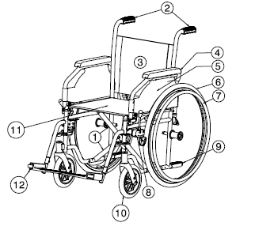
Komponenty

1 = Kříž
2 = Rukojeti
3 = Zádová opěrka
4 = Područky
5 = Loketní opěrky
6 = Hnací kola (zadní kola)
7 = Poháněcí obruče
8 = Brzdy
9 = Patka proti překlopení
10 = Řídicí kola (přední kola)
11 = Sedadlo
12 = Podnožky

Příslušenství
Pro 708D jsou dostupná následující příslušenství:
- Loketní opěrky (B02, B03, B05, B66, B66S)
- Stupačky/podnožky (B06, B07, B08, BN6, BZ7, BZ8, BZ9, BZ10, BK7, BL7, BA6, BL6 BK6)
- Anatomická sedačka (L15, L35)
- Prodloužená opěrka(B14)
- Anatomická zádová opěrka (L14, L34), regulace napětí (L44)
- Abdukční klín (B22), Boční peloty(L04)
- Opěrka hlavy anatomicky tvarovaná (L55, L58)
- Zařízení proti překlopení (B78) pro montáž na spodní zadní část rámu
- Bubnové brzdy doprovodu (B74) pro montáž na tlačné rukojeti
- Přepravní verze invalidního vozíku (T30)
- Pohyblivá osa dozadu (AMP)
- Rychloupínací prvek (B80)
- Bezpečnostní pás (B20)
- Podložka (B23)
- Ochrana výpletu (B85)
- Popruhy a pásy Neoflex (U01, U73, U74, U75, U76, U78, U79, U80)
- • Ovládání jednou rukou HEM2

Umístění identifikačního štítku
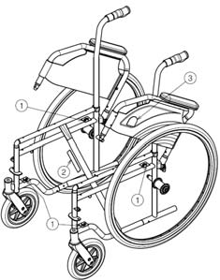

1 = Upevňovací háky do automobilu
2 = Identifikační štítek
3 = Název 708D

  - Vysvětlivky symbolů
Maximální nosnost
Vnitřní a venkovní použití Maximální bezpečný svah Shoda CE
Typ určení

Bezpečnostní předpisy
(!) Pro předcházení zranění a / nebo poškození vašeho invalidního vozíku zajistěte, aby se žádné předměty a / nebo části těla nezachytily mezi paprsky hnacích kol.
(!) Parkovací brzdy by měly být použity před usazením do a vystoupením z invalidního vozíku. Při nastupování a vystupování z invalidního vozíku nestoupejte na stupačky. Ty by se předem měly složit nebo zcela odklopit ven.
(!) Vyzkoušejte si chování invalidního vozíku při změně těžiště, například v mírném sklonu nahoru a dolů, v bočním svahu nebo při překonávání překážek. Požádejte o pomoc asistenta.
(!) Pokud chcete něco zvednout (předmět ležící před vámi, vedle vás nebo za invalidním vozíkem), neměli byste se naklánět příliš ven, aby se vozík nepřeklopil.
(!) Při pohybu dveřmi, průjezdy atd. se ujistěte, že máte po bocích dostatek prostoru, abyste se nezachytili nebo neporanili ruce či paže, a aby nedošlo k poškození invalidního vozíku.
(!) Invalidní vozík používejte pouze v souladu s nařízeními. Vyhněte se například nekontrolované jízdě proti překážkám (schody, obrubníky, dveřní prahy atd.) nebo spadnutí z okrajů. Výrobce nemůže převzít odpovědnost za škodu plynoucí z přetížení, kolize nebo jiného nesprávného použití.
(!) Schody je možné překonávat pouze s pomocí druhé osoby. Pokud máte k dispozici nájezd, rampy nebo výtahy, použijte je.
(!) Při pohybu na veřejné silnici se na vás vztahují pravidla silniční dopravy.
(!) Při jízdě na invalidním vozíku byste neměli být pod vlivem alkoholu nebo léků, stejně jako byste řídili jiné dopravní prostředky. To platí i pro jízdu ve vnitřních prostorách.
(!) Při cestování venku jízdu přizpůsobit počasí a dopravním podmínkám.
(!) Během přenášení invalidního vozíku jej nikdy nezvedejte za pohyblivé části (loketní opěrky, podnožky atd.).
(!) Pro lepší viditelnost při jízdě za šera noste co nejsvětlejší oblečení nebo oděvy s reflexními prvky a zkontrolujte reflexní prvky umístěné na bocích a na zadní straně invalidního vozíku.
(!) Buďte opatrní při zacházení s možnými zdroji požáru, jako jsou cigarety, protože mohou zapálit potahy sedadla a zádové opěrky.
(!) Nikdy nepřekračujte maximální povolené zatížení 120 kg.
2 Použití
Tato kapitola popisuje každodenní použití. Tyto pokyny jsou určeny pro uživatele a specializovaného prodejce.
Invalidní vozík je od Vašeho specializovaného prodejce dodáván kompletně sestavený. Pokyny pro specializovaného prodejce k sestavení invalidního vozíku jsou uvedeny v kapitole 3.

Přenášení invalidního vozíku
Nejlepší způsob pro přenášení invalidního vozíku je využít kola a vozík vézt. Pokud to není možné (např. v případě sejmutí zadních kol pro přepravu v automobilu), pevně uchopte rám v přední části a rukojeti. Pro uchopení invalidního vozíku nepoužívejte loketní opěrky ani kola.

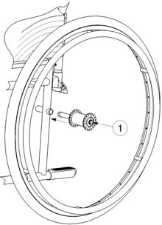Montáž zadních kol (v případě dostupnosti rychloupínací osy)
    - Uchopte zadní kolo a zmáčkněte tlačítko (1).
    - Držte tlačítko stisknuté a nasaďte zadní kolo na osu, dokud se nezastaví.
    - Povolte tlačítko.
    - zkontrolujte bezpečné uchycení kola.

Rozkládání invalidního vozíku

(!) VÝSTRAHA: Riziko sevření – udržujte prsty mimo pohyblivé části invalidního vozíku.
- Postavte se za invalidní vozík.
- Pomocí madel otevřete invalidní vozík do maximální možné polohy.
- Postavte se před invalidní vozík.
- Zatlačte obě sedací trubky rámu dolů až do fixní polohy.

Montáž a demontáž podnožek

(!) VAROVÁNÍ: Nebezpečí zranění – před použitím zkontrolujte, že jsou podnožky bezpečně zajištěné.

(!) VÝSTRAHA: Nebezpečí sevření – udržuje předměty a osoby mimo rozsah pohybu podnožek.
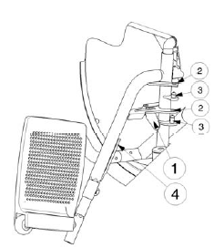
Postup montáže podnožek je následující:
- Podržte stupačky příčně z vnější strany rámu vozíku.
- Nasaďte otvory (2) podnožky na kolíky (3)
na rámu.
- Otočte podnožky směrem dovnitř, dokud nezacvaknou. Pokud je zámek mírně zatuhlý, zatlačte páčku mírně zpět.
- Sklopte podnožky dolů.
- Opět lýtkový popruh zahákněte za háky (4).

Postup demontáže podnožek:
- Vyhákněte lýtkový popruh na obou stranách
a sundejte jej.
- Zatáhněte páčku u uchycení podnožky (1) zpět.
- Vytočte podnožku ven od vozíku.
- Vyndejte otvory (2) podnožky ven z kolíků umístěných na rámu (3).

Ovládání brzd

(!) VAROVÁNÍ: Brzy neslouží ke zpomalování pohybu invalidního vozíku – brzdy používejte pouze pro zabránění před nežádoucím pohyby invalidního vozíku.

(!) VAROVÁNÍ: Správnou funkci brzd ovlivňuje opotřebení a znečištění kol (voda, olej, bláto, ...) – před každým použitím zkontrolujte stav kol.

(!) VAROVÁNÍ: Brzdy jsou nastavitelné a mohou se opotřebovat – před každým použitím zkontrolujte stav brzd.
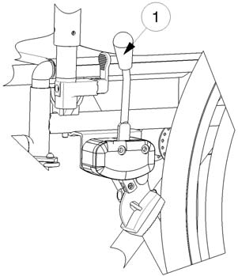Použití brzd:
- Zatlačte brzdové páčky (1) směrem vpřed až do zřetelného zacvaknutí.

(!) VÝSTRAHA: Nebezpečí nežádoucího pohybu – před uvolněním brzd se ujistěte, že se invalidní vozík nachází na horizontálním povrchu. Nikdy neuvolňujte obě brzdy současně.
Postup uvolnění brzd:
- Uvolněte jednu brzdu zatáhnutím páčky (1)
směrem dozadu.
- Rukou podržte poháněcí obruč odbrzděného kola.
- Uvolněte druhou brzdu zatáhnutím páčky směrem dozadu.

Montáž a demontáž loketních opěrek

(!) VÝSTRAHA: Nebezpečí sevření – udržujte prsty, přezky a oděvy mimo spodní stranu loketní opěrky.

Loketní opěrky invalidního vozíku připevněte podle následujících pokynů.
- Vsuňte zadní trubici loketní opěrky do rámu vozíku (1) (obr. A).
- Ujistěte se, že je loketní opěrka dobře uchycena.
- Sklopte loketní opěrku směrem dopředu.
- Zatáhněte za páčku (2) na otvoru (3) nahoru (obr. B).
- Zacvakněte přední trubici loketní opěrky (4) do rámu vozíku (3) (obr. B).
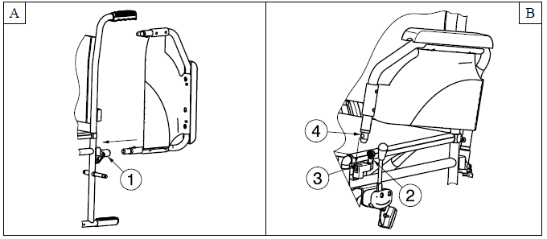
B
A

Postup otevření a sejmutí loketní opěrky:
- Stiskněte páčku (2) a vytáhněte přední část opěrky (1) nahoru (obr. C).
- Odklopte loketní opěrku směrem dopředu.
- Pro sejmutí loketní opěrky stiskněte tlačítko a vytáhněte zadní část loketní opěrky z rámu vozíku (3) (obr. D).
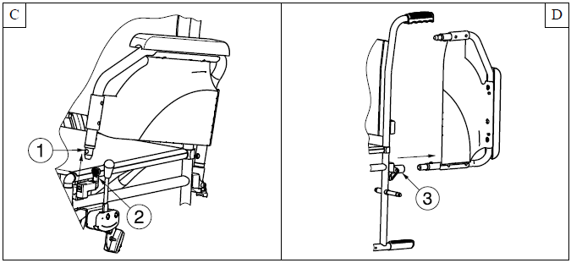
D
C

Přesun pacienta do a z vozíku

(!) VÝSTRAHA: Pokud nemůžete vykonat bezpečný přesun sami, požádejte někoho o pomoc.

(!) VÝSTRAHA: Nebezpečí překlopení invalidního vozíku – nestoupejte na stupačky.
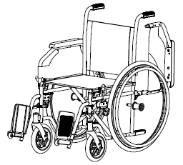
- Umístěte invalidní vozík co nejblíže k židli, gauči nebo posteli, ze které/na kterou má pacient nasednout.
- Ověřte, že jsou obě brzdy invalidního vozíku zajištěné.
- Odklopte stupačky směrem nahoru, aby se na ně nedalo našlápnout.
- Pokud přesun probíhá na boku invalidního vozíku, odklopte loketní opěrku na dané straně směrem nahoru. (viz kapitola 2.6)
- Proveďte přesun na/z invalidního vozíku.

Správná poloha ve vozíku
Doporučení pro komfortní používání invalidního vozíku:
- Záda dejte co nejblíže k zádové opěrce.
- Ujistěte se, že máte horní část nohou v horizontální poloze – v případě potřeby upravte délku podnožek (viz kapitola 3.6.1).

Jízda s vozíkem

(!) VAROVÁNÍ: Riziko sevření – předcházejte zachycení prstů paprsky kola.

(!) VAROVÁNÍ: Nebezpečí sevření – opatrně projíždějte zúženými prostory (např. dveře).

(!) VAROVÁNÍ: Nebezpečí popálení – buďte opatrní při jízdě v teplém nebo studeném prostředí (slunce, extrémní chlad, sauny atd.) po delší čas a při dotyku – povrchy přijímají okolní teplotu.

- Uvolněte brzdy.
- Uchopte obě poháněcí obruče v jejich nejvyšší poloze.
- Nakloňte se vpřed a zatlačte poháněcími obručemi směrem vpřed až do natažených paží.
- Houpejte pažemi dozadu směrem k horní straně poháněcích obručí a pohyb opakujte.

Pohyb ve svahu

(!) VAROVÁNÍ: Kontrolujte svoji rychlost – ve svahu se pohybujte co nejpomaleji.

(!) VAROVÁNÍ: Berte na vědomí schopnosti vašeho asistenta – pokud váš asistent není dostatečně zdatný pro ovládání invalidního vozíku, aktivujte brzdy.

(!) 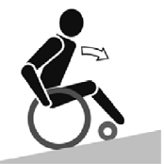VAROVÁNÍ: Nebezpečí překlopení – nakloňte se vpřed pro přesunutí těžiště dopředu za účelem získání lepší stability.
- Mějte zapnutý bezpečnostní pás, pokud je k dispozici u invalidního vozíku.
- Nejezděte příliš vysoko do svahu. Maximální sklony svahu (nahoru a dolů) jsou uvedeny v tabulce 1.
- Při jízdě ve svahu požádejte o pomoc asistenta.
- Nakloňte se vpřed pro přesunutí těžiště dopředu.

Překonávání schodů či obrubníků
    - Jízda z obrubníku nebo ze schodu dolů
Sjíždění nízkých obrubníků lze provést popředu. Ujistěte se, že se stupačky nedotknou země.
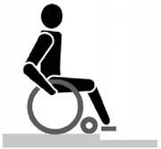Zkušený uživatel může překonávat malé schody nebo obrubníky sám.

(!) VAROVÁNÍ: Nebezpečí překlopení – pokud s vaším invalidním vozíkem nemáte dostatečné zkušenosti, požádejte o pomoc asistenta.
- Přeneste těžiště na zadní kola pro snížení zátěže na předních kolech.
- Sjeďte z obrubníku.
Vyšší obrubníky můžete překonat popředu s pomocí asistenta:
- Požádejte asistenta, aby invalidní vozík naklonil mírně dozadu.
- Sjeďte z obrubníku po zadních kolech.
- Postavte invalidní vozík zpět na čtyři kola.

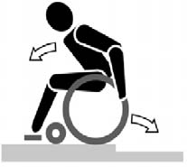Zkušený uživatel může vyšší obrubníky překonávat sám. Nejlépe to jde pozadu.
  - Otočte invalidní vozík zadními koly směrem k obrubníku.
  - Nakloňte se vpřed pro přesunutí těžiště dopředu.
  - Přibližte se s vozíkem k obrubníku.
  - Pomocí poháněcích obručí kontrolovaně sjeďte invalidním vozíkem z obrubníku.

    - Jízda do schodu nebo na obrubník.
Postup jízdy do schodu nebo na obrubník s pomocí asistenta:
      - 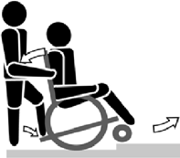Ujistěte se, aby se podnožky nedotkly obrubníku.
      - Požádejte asistenta, aby naklonil invalidní vozík směrem vzad, tak akorát, aby přední kola mohla najet na obrubník.
      - Nakloňte se dozadu pro přesunutí těžiště nad zadní kola.
      - Najeďte předními koly na obrubník.
      - Najeďte zadními koly invalidního vozíku na obrubník.

Na vyšší obrubníky se najíždí pozadu:
- Otočte invalidní vozík zadními koly směrem k obrubníku.
- Nakloňte se dozadu pro přesunutí těžiště nad zadní kola.
- Požádejte asistenta, aby s invalidním vozíkem najel na obrubník.
- Vraťte se do běžné polohy na invalidním vozíku.

Zkušený uživatel může obrubníky překonávat sám:

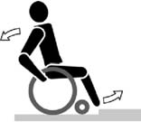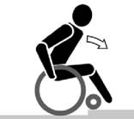(!) VAROVÁNÍ: Nebezpečí překlopení – pokud s vaším invalidním vozíkem nemáte dostatečné zkušenosti, požádejte o pomoc asistenta.
- Přijeďte k obrubníku.
- Ujistěte se, že se podnožky nedotknou obrubníku.
- Nakloňte se vzad a držte rovnováhu na zadních kolech.

- Najeďte předními koly na obrubník.
- Nakloňte se vpřed pro získání větší stability.
- Najeďte zadními koly na obrubník.

    - Po schodech
K jízdě po schodech s invalidním vozíkem se vztahují následující pravidla:

(!) VAROVÁNÍ: Nebezpečí překlopení – při jízdě po schodech se vyžadují vždy 2 asistenti.
- Sundejte podnožky.
- Jeden asistent nakloní invalidní vozík mírně dozadu.
- Druhý asistent uchopí přední část rámu.
- Buďte klidní, vyvarujte se náhlým pohybům a své ruce mějte uvnitř vozíku.
- Po schodech jeďte po zadních kolech vozíku.
- Po zdolání schodů opět nasaďte podnožky.

Skládání vozíku

(!) VÝSTRAHA: Nebezpečí sevření – neumisťujte prsty mezi komponenty invalidního vozíku.
- Složte nebo sundejte stupačky (viz kapitola 2.4).
- Uchopte sedadlo za přední a zadní část a vytáhněte jej.

Demontáž zadních kol (v případě dostupnosti rychloupínací osy)
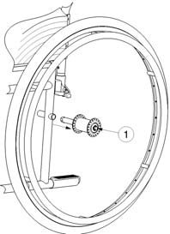Pro usnadnění přepravy invalidního vozíku lze sejmout zadní kola:

    - Ujistěte se, že jsou brzdy deaktivované.
    - Položte invalidní vozík na bok tam, kde chcete sejmout kolo.
    - Stiskněte tlačítko (1) ve středu osy kola.
    - Vytáhněte kolo z rámu.

Přeprava v automobilu

(!) VAROVÁNÍ: Nebezpečí zranění – dohlédněte na to, aby byl invalidní vozík řádně uchycen, aby se předešlo zranění cestujících při nehodě či náhlém zabrzdění.

(!) VAROVÁNÍ: Nebezpečí zranění – pro zabezpečení invalidního vozíku a cestujícího NIKDY nepoužívejte stejný bezpečnostní pás.
- Sundejte podnožky a příslušenství.
- Bezpečně uložte nožní opěrky a příslušenství.
- Pokud je to možné, složte invalidní vozík a sundejte kola.
- Umístěte vozík do zavazadlového prostoru.
- Pokud prostor pro cestující a invalidní vozík NENÍ oddělený, upevněte rám vozíku bezpečně k vozidlu. Můžete použít bezpečnostní pásy vozidla.

Použití invalidního vozíku jako sedadla v motorovém vozidle

(!) VAROVÁNÍ: Invalidní vozík prošel crash testy podle ISO 7176-19: 2008 a jako takový byl navržen a testován pro použití jako sedadlo v motorových vozidlech umístěné pouze ve směru jízdy.

(!) VAROVÁNÍ: Samotný pánevní pás invalidního vozíku není vhodný pro použití, jako zádržný systém pro cestující.
Invalidní vozík je testován pomocí čtyřbodového upínacího systému a tříbodového zádržného systému.
Kdykoliv je to možné, použijte sedadlo vozidla a invalidní vozík uložte do úložného prostoru. Postup zajištění invalidního vozíku v motorovém vozidle:
- Zkontrolujte, zda je vozidlo vybaveno vhodným upínacím systémem pro invalidní vozík a zádržným systémem
pro cestující, který odpovídá ISO 10 542.
- Zkontrolujte, že jsou komponenty invalidního vozíku připoutány a zádržný systém pro cestující není opotřebený, znečištění, poškození nebo rozbitý.
- Pokud vozík disponuje funkcí naklonění sedadla a / nebo zádové opěrky, ujistěte se, že uživatel invalidního vozíku sedí maximálně přímé poloze. Pokud toto stav uživatele neumožňuje, měl by být provedeno posouzení rizik za účelem hodnocení bezpečnosti uživatele během přepravy.
- Sundejte veškeré příslušenství, jako jsou podnosy a respirační vybavení, a bezpečně je zajistěte.
- Invalidní vozík umístěte ve směru jízdy a centrálně mezi úchyty kolejnice připevněné k podlaze vozidla.
- Ujistěte se, že se ve vyznačené zóně kolem uživatele invalidního vozíku nenachází žádné pevné části vozidla.

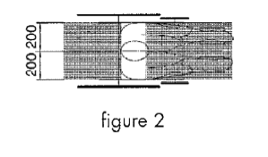
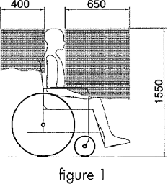
Obrázek 2
Obrázek 1

- Zapněte přední bezpečnostní popruhy na vyznačeném místě podle pokynů výrobce pásového systému. (obrázek 3)
Toto místo je na invalidním vozíku označeno symbolem. (obrázek 4)
- Popojeďte invalidním vozíkem dozadu, dokud se přední popruhy nevypnou.
- Aktivujte brzdu invalidního vozíku.
- Zapněte zadní bezpečnostní popruhy na vyznačeném místě podle pokynů výrobce pásového systému. (obrázek 3)
- Toto místo je na invalidním vozíku označeno symbolem. (obrázek 4)
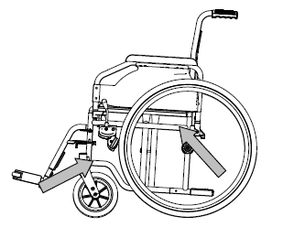
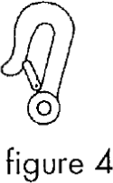
Obrázek 4

Obrázek 3
Postup zabezpečení uživatele invalidního vozíku:
- Sundejte obě loketní opěrky.
- Pokud máte k dispozici pánevní pás k invalidnímu vozíku, připevněte jej.
- Upevněte pásy zádržného systému pro cestujícího podle pokynů výrobce pásového systému.
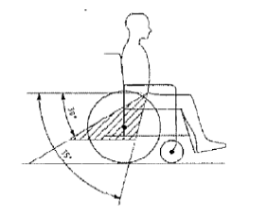
- Pánevní vás mějte nasazený nízko přes přední část pánve tak, aby tady byl úhel pánevního pásu v preferované zóně 30° až 75° od horizontální roviny, jak je vyobrazeno níže.

- Preferované zóně je žádoucí strmější (vyšší) úhel.
- Nastavte pás pevně podle pokynů výrobce pásového systému a v souladu s pohodlím uživatele.
- Ujistěte se, že je zádržný pás připojen přímo ke kotevnímu bodu vozidla, a že na něm nejsou pozorovatelné žádné záhyby, například u osy zadního kola.
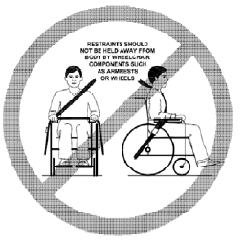
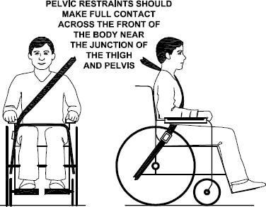
- V případě potřeby nainstalujte loketní opěrky. Ujistěte se, že pásy nejsou překroucené nebo mimo tělo komponent invalidního vozíku, jako jsou loketní opěrky nebo kola.
3 Instalace a nastavení

Pokyny v této kapitole jsou určené pro specializované prodejce.
Invalidní vozíky 708D byly navrženy zcela pro vaše pohodlí.
Pro nalezení nejbližšího servisního střediska nebo specializovaného prodejce kontaktujte nejbližší pobočku Vermeiren. Seznam poboček Vermeiren je uveden na poslední straně tohoto návodu.

(!) VAROVÁNÍ: Riziko nebezpečného nastavení – řiďte se pouze nastaveními uvedenými v tomto návodu.

(!) VAROVÁNÍ: Variace povolených nastavení může změnit stabilitu vašeho invalidního vozíku (naklonění dozadu nebo do boku).

Nářadí
Pro nastavení invalidního vozíku se vyžaduje následující nářadí:
- Sada maticových klíčů ve velikostech 10 až 19
- Sada imbusových klíčů ve velikostech 4 až 5
- Křížový šroubovák

Způsob doručení
Balení s invalidním vozíkem Vermeiren 708D obsahuje:
- 1 rám s loketními opěrkami, zadními a předními koly
- 1 pár podnožek
- Polstrování zádové opěrky a sedadla
- Nářadí
- Návod k obsluze
- Příslušenství (volitelné)
- Pumpičku (pouze u nafukovacích pneumatik)

Před použitím zkontrolujte, zda je balení kompletní, a že součásti nejsou poškozené (například po přepravě).

Anatomické sedadlo (VOLITELNÉ)

(!) VAROVÁNÍ: Nebezpečí zranění – před použitím zkontrolujte, že je sedadlo zajištěné.

(!) VAROVÁNÍ: Nebezpečí zranění – během sestavení se vyhněte zachycení prstů.

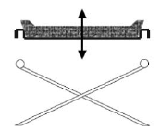
Pokud jste si zvolili anatomické čalouněné sedadlo, umístěte jej na trubicový křížový závěs tak, aby na křížový závěs dosedlo rovnoměrně. V dřevěném podkladu sedadla se nachází sloty, které usednou na výstupky křížového závěsu. Za účelem složení invalidního vozíku sundejte sedadlo vytažením směrem nahoru.

Anatomická zádová opěrka (VOLITELNÁ)

(!) VAROVÁNÍ: Nebezpečí zranění – před použitím zkontrolujte, že je zádová opěrka zabezpečená.

(!) VAROVÁNÍ: Nebezpečí zranění – během sestavení se vyhněte zachycení prstů.

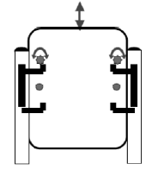

Nastavení brzd
Postup montáže anatomické zádové opěrky:
- Odšroubujte flexibilní zádovou opěrku.
- Povolte šrouby na svorkách zádové opěrky.
- Vložte zádovou opěrku do svorek shora.
- Utáhněte šrouby držící svorky zádové opěrky.
- Vložte a utáhněte bezpečnostní šrouby zádové opěrky.
- Přidejte loketní opěrky.

(!) VAROVÁNÍ: Nebezpečí zranění – brzdy může nastavit pouze váš specializovaný prodejce.
Při nastavení brzd dodržujte následující pravidla:
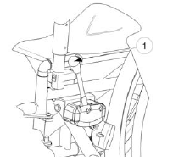
- Nainstalujte kola podle kapitoly 2.2.
- Odpojte brzdy zatáhnutím za páčku (1)
směrem dozadu.

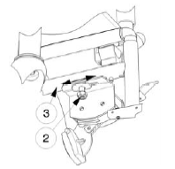
- Povolte samojistnou matici (2), aby brzdový mechanizmus mohl klouzat po trubce rámu (3).
- Posuňte brzdový mechanizmus po trubce (3) do požadované polohy. (rozsah nastavení je daný drážkou na montážní destičce brzdy)
- Utáhněte samojistnou matici (2).
- Ověřte správnou funkci brzd.
- Pokud je to nezbytné, zopakujte výše uvedené kroky až do správného nastavení brzd.

Nastavení podnožek
3.6.1 Délka podnožek

(!) VÝSTRAHA: Nebezpečí poškození – zajistěte, aby se stupačky nedotýkaly země. Udržujte minimální vzdálenost 60 mm nad zemí.
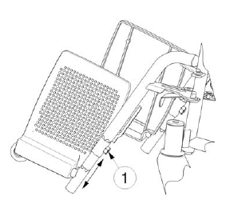
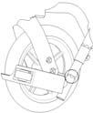Postup nastavení délky podnožek:
- Vyšroubujte imbusový šroub (1) na spodním konci horní části podnožky.
- Nastavte požadovanou délku podnožek pohybem šestihranné vnitřní trubice ven nebo dovnitř.
- Imbusový šroub (1) řádně utáhněte.

Minimální délku poznáte tak, že se trubice podnožky změní z šestihranné na kulatou.

Maximální délku poznáte podle označení na trubici (jedná se o rovnou linku).
4 Údržba
Návod pro údržbu komfortních křesel najdete na webových stránkách společnosti Vermeiren: www.vermeiren.com.

SERVIS
Provedené servisy na manuálním invalidním vozíku:

Razítko prodejce:

Datum:
Razítko prodejce:

Datum:

Razítko prodejce:

Datum:
Razítko prodejce:

Datum:

Razítko prodejce:

Datum:
Razítko prodejce:

Datum:

Razítko prodejce:

Datum:
Razítko prodejce:

Datum:

Razítko prodejce:

Datum:
Razítko prodejce:

Datum:

  - Pro úplný seznam provedených servisů a dodatečné technické informace prosím navštivte nejbližšího specializovaného prodejce. Více informací najdete na našich webových stránkách www.vermeiren.com.

Belgium Germany

N.V. Vermeiren N.V. Vermeiren Deutschland GmbH

Vermeirenplein 1 / 15
B-2920 Kalmthout
Tel.: +32(0)3 620 20 20
Fax: +32(0)3 666 48 94
website: www.vermeiren.be
e-mail: info@vermeiren.be
Wahlerstraße 12 a
D-40472 Düsseldorf
Tel.: +49(0)211 94 27 90
Fax: +49(0)211 65 36 00
website: www.vermeiren.de e-mail: info@vermeiren.de

France Austria

Vermeiren France S.A. Vermeiren Austria GmbH

Rue de l´Empire
Zone d’activités de Cadran
59133 Phalempin
Tel.: +33(0)3 28 55 07 98
Fax: +33(0)3 20 90 28 89
website: www.vermeiren.fr
e-mail: info@vermeiren.fr
Schärdinger Strasse 4
A-4061 Pasching
Tel.: +43(0)732 37 13 66
Fax: +43(0)732 37 13 69
website: www.vermeiren.at
e-mail: info@vermeiren.at

Italy Switzerland

Vermeiren Italia Vermeiren Suisse S.A.

Viale delle Industrie 5
I-20020 Arese MI
Tel: +39 02 99 77 07
Fax: +39 02 93 58 56 17
website: www.reatime.it
e-mail: info@reatime.it
Hühnerhubelstraße 59
CH-3123 Belp
Tel.: +41(0)31 818 40 95
Fax: +41(0)31 818 40 98
website: www.vermeiren.ch
e-mail: info@vermeiren.ch

Polsko Španělsko/Portugalsko

Vermeiren Polska Sp. z o.o Vermeiren Iberica, S.L.

ul. Łączna 1
PL-55-100 Trzebnica
Tel: +48(0)71 387 42 00
Fax: +48(0)71 387 05 74
website: www.vermeiren.pl e-mail: info@vermeiren.pl
Carratera de Cartellà, Km 0,5
Sant Gregori Parc Industrial Edifici A 17150 Sant Gregori (Girona)
Tel.: +34 972 42 84 33
Fax: +34 972 40 50 54
website: www.vermeiren.es
e-mail: info@vermeiren.es

R.E.: N.V. Vermeiren N.V., Vermeirenplein 1/15 - 2920 Kalmthout - Belgie – 2015-03- Návod k obsluze 708D- vA

Česká republika

Vermeiren ČR S.R.O.
Nádražní 132
702 00 Ostrava 1
Tel.: +420 731 443 302
Web: www.vermeiren.cz
e-mail: info@vermeiren.cz

